8 «б»15.04.2020г Тема урока «Постоянне магниты Магнитное поле постоянных магнитов”

Тела, длительное время сохраняющие магнитные свойства, или намагниченность, называют **постоянными магнитами**. Поднося магнит к железным опилкам, можно заметить, что они притягиваются к концам магнита и практически не притягиваются к его середине. Те места магнита, которые производят наиболее сильное магнитное действие, называются ***полюсами магнита***. Магнит имеет два полюса: северный — **N** и южный — **S**. Принято северный полюс магнита окрашивать синим цветом, а южный — красным. Если полосовой магнит разделить на две части, то каждая из них окажется магнитом с двумя полюсами.

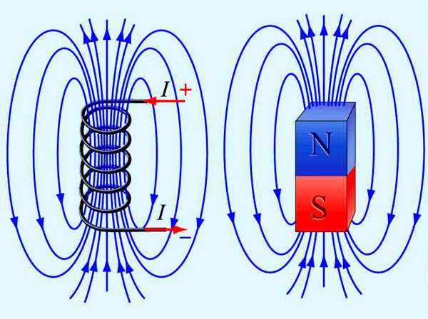

Линии магнитной индукции постоянных магнитов замкнуты, все они выходят из северного полюса и входят в южный, замыкаясь внутри магнита.  Магнитные стрелки и магниты взаимодействуют между собой. Разноимённые магнитные полюсы притягиваются друг к другу, а одноимённые — отталкиваются. ***Взаимодействие магнитов*** объясняется тем, что магнитное поле одного магнита действует на другой магнит и, наоборот, магнитное поле 2-го магнита действует на 1-й.

Причиной наличия у веществ магнитных свойств является ***движение электронов***, существующих в каждом атоме. При своём движении вокруг атома электроны создают магнитные поля. Если эти поля имеют одинаковую ориентацию, то вещество, например железо или сталь, намагничены достаточно сильно.

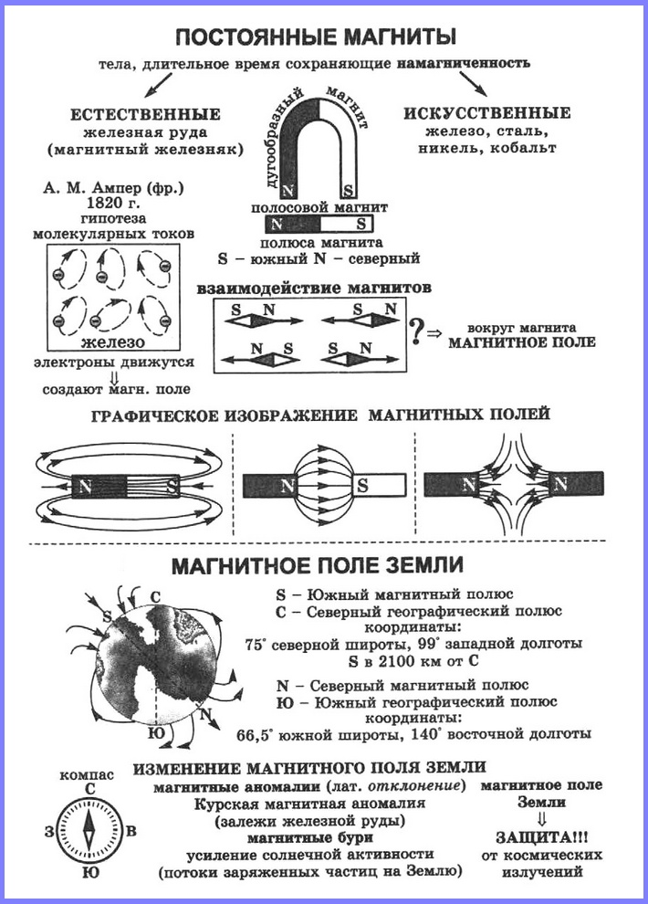



Видеоурок: [https://youtu.be/TXgf9trIGoM и https://youtu.be/iUIZPK9prJg](https://youtu.be/TXgf9trIGoM%20и%20https:/youtu.be/iUIZPK9prJg)

Задание: п.59 Ответить письменно вопросы стр.140